Projet NSY135 :Applications orientées données

Le projet sera à rendre le vendredi xx/xx/2023

Le projet consiste à développer une application personnelle permettant de créer des galeries de photos, de les partager avec ses contacts et d’ouvrir des commandes groupées. Chacun peut alors commander les photographies qu’il souhaite faire développer, puis une fois la commande validée, le propriétaire de la galerie va les faire développer pour tout le monde et les envoyer.

L’application se basera sur le modéle de conception MVC et sa réalisation se fera avec le framework Laminas et l’ORM Doctrine

On distinguera quatre groupes logiques dans l’application :

La gestion back-office des galeries de photos.

La gestion back-office des photos.

La gestion back-office des commandes.

Le front-office.

Rappelons que le back-office désigne l’interface d’administration (pour contributeurs) et que le front-office désigne l’interface d’utilisation (pour client final).

Le découpage de l’application en module doit se faire en respectant une logique applicative.
Il est donc logique de concevoir quatre modules .

Exemple du module galeries

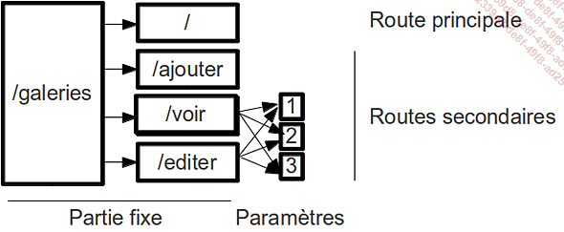
exemple MCD
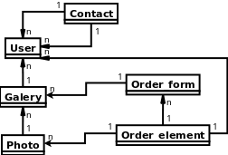
CREATE TABLE gallery (
id INTEGER PRIMARY KEY AUTOINCREMENT,
id_user INTEGER NOT NULL REFERENCES user(id),
name VARCHAR(32) NOT NULL UNIQUE COLLATE NOCASE,
description TEXT NOT NULL,
created TIMESTAMP NOT NULL DEFAULT CURRENT_TIMESTAMP,
updated TIMESTAMP NOT NULL DEFAULT CURRENT_TIMESTAMP
);

Toutes les colonnes sont obligatoires.

L’identifiant est auto-incrémenté : il ne doit donc jamais faire partie des requêtes de mise à jour ou d’ajout de données ; il faut laisser la base de données le gérer.

La colonne id_user est une clé étrangère vers la table user.

name est une colonne unique.

La comparaison entre les noms de galerie se fait en ignorant la casse.

Les champs created et updated ont une valeur par défaut lors de la création.

Travail à rendre
- Les sources du projets (lien git par exemple) ainsi que le sql de création de la base de données
- Une documentation développeur : description des différentes pages (entity, controleur, vues)
- Une documentation utilisateur
Le tout pour une dizaine de page maximum.

